Что такое готовность к школьному обучению?
Готовность к школе включает в себя несколько основных взаимодополняющих друг друга компонентов:
    - Специальная готовность
- Физиологическая готовность
- Психологическая готовность

Специальная готовность подразумевает умение читать, писать, считать.

Физиологическая готовность включает в себя состояние здоровья ребенка, его физическое развитие, сформированность общей и мелкой моторики. Ребенок должен знать, в какой руке и как нужно держать ручку. А также ребенок при поступлении в первый класс должен знать, соблюдать и понимать важность соблюдения основных гигиенических норм: правильная поза за столом, осанка и т.п.

Психологическая готовность
- интеллектуальная подготовка,
- эмоционально-волевая зрелость,
- мотивационную готовность,
- социально-личностная готовность.
В плане интеллектуальной готовности у ребенка должны быть хорошо развиты такие процессы, как внимание, память, восприятие, мышление, воображение и речь. Интеллектуально готовый к школе ребенок имеет широкий кругозор, запас конкретных знаний, понимает основные закономерности.
Ребенок, поступающий в школу должен знать:
- Свое имя, отчество и фамилию.
- Свой возраст (желательно дату рождения).
- Домашний адрес, телефон.
- Свой город и его главные достопримечательности.
- Страну, в которой живет.
- Имя, отчество и фамилию родителей, их профессии.
- Времена года, последовательность, основные приметы, месяцы, загадки и стихи о временах года.
- Домашних животных и их детенышей.
- Диких животных наших лесов, жарких стран, севера, их повадки, детенышей.
- Транспорт наземный, водный, воздушный.
Ребенок, поступающий в школу должен уметь:
- Четко произносить все звуки.
- Свободно ориентироваться в пространстве и на листе бумаги (правая-левая сторона, верх-низ и т.д.).
- Внимательно, не отвлекаясь слушать взрослого 30-35 минут.
- Полно и последовательно пересказать прослушанный или прочитанный рассказ, составить (придумать) рассказ по картинке, по серии картинок.
- Запомнить и назвать 6-8 предметов, слов.
- Хорошо владеть ножницами (резать полоски, квадраты, круги, прямоугольники, треугольники, овалы, вырезать по контуру предметы).
- Владеть карандашом (без линейки проводить вертикальные и горизонтальные линии, рисовать геометрические фигуры, животных, людей, различать предметы с опорой на геометрические формы, аккуратно закрашивать, штриховать карандашом, не выходя за контуры предметов).
- Свободно считать до 20, обратно от 10; выполнять счетные операции в пределах десяти.

Эмоционально-волевая готовность к школе
- Способность выдерживать нагрузки. Уметь справляться со своими эмоциями, адекватно переносить разочарования.
- Умение управлять своим поведением - подчинять собственной воле непосредственные желания. Понимать разницу между «хочу» и «могу», «хочу» и «надо».
- Умение управлять своей умственной деятельностью - выделить цель, наметить план действий, самостоятельно выполнить задание, довести начатое дело до конца, оценить результат своей деятельности.
- Умение организовать себя - без подсказки родителей приготовить всё необходимое для прогулки, игры, труда. Выполнить просьбу, поручение, убрать на место вещи, игрушки, соблюдать режим дня и др. Быть ответственным за свои поступки.

Социально-личностная готовность
- Умение общаться со взрослыми и сверстниками (вступать в контакт, слушать собеседника, не перебивая его, уметь поддержать беседу, выстраивать диалог, действовать совместно, согласовывая свои действия, быть вежливым в общении).
- Умение работать в группе, чувствовать себя членом группы, группового сообщества (класса). Важно, чтобы каждый ребенок понимал и чувствовал, что учитель, обращаясь к классу, обращается и лично к нему.
- Умение подчинять свое поведение законам детских групп и нормам поведения, установленным в классе, школе. Быть дисциплинированным.
- Умение конструктивно решать конфликтные ситуации (говорить друг с другом, вместе искать решения конфликтов, привлекать к решению третьих лиц и т.д.).
- Уверенность в себе и своих силах, самостоятельность, инициативность.
- Умение правильно оценивать себя и свое поведение (иметь адекватную самооценку)- чтобы потом не оказалось, что «школа плохая», «уроки неинтересные», а «учитель злой» и т.д.
- Умение быть самостоятельным, активным и инициативным.

Мотивационная готовность
Очень важно на пороге школы формировать у ребенка становление внутренней позиции школьника: подразумевает наличие у ребенка желания принять новую социальную роль-роль школьника. Поэтому очень важно, чтобы школа была для него привлекательна своей главной деятельностью- учебой.
- Радостное ожидание и устойчивое желание учиться в школе.
- Наличие познавательной мотивации («Хочу все знать!»), любознательности. Важно, чтобы школа привлекала ребенка не внешней стороной (портфель, тетради, красивая одежда, перемены, звонки), а возможностью получить новые знания.
- Способность принимать роль ученика, умение слушать и выполнять указания учителя.

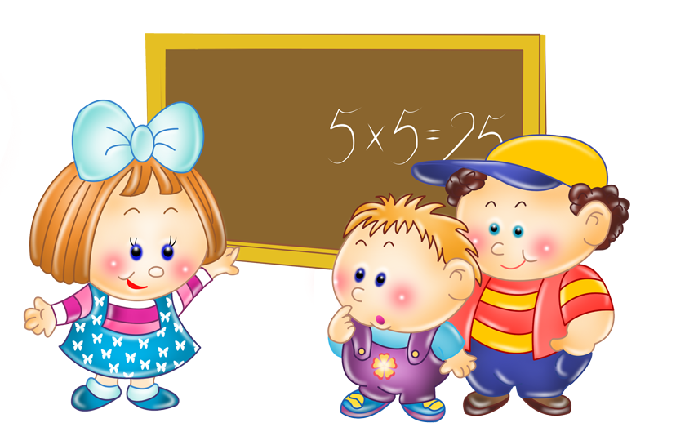
Рекомендации родителям по подготовке детей школе
- Дарите детям ежедневное доброжелательное, интересное, эмоционально-значимое общение.
- Не забывайте про исследовательскую, экспериментальную, познавательную, двигательную, художественно-эстетическую, речевую, коммуникативную деятельность детей. Формируйте у него мыслительные способности, наблюдательность, пытливость. Загадывайте ребенку загадки, составляйте их вместе с ним и др.
- По возможности не давайте ребенку готовых ответов, заставляйте его размышлять, исследовать;
- Ставьте ребенка перед проблемными ситуациями, например, предложите ему выяснить, почему вчера можно было лепить снежную бабу из снега, а сегодня нет.
- Беседуйте о прочитанных книгах, попытайтесь выяснить, как ребенок понял их содержание, сумел ли вникнуть в прочитанную связь событий, правильно ли оценивал поступки действующих лиц, способен ли доказать, почему одних героев он осуждает, а других одобряет.
- Ограничьте до минимума игру детей на компьютере и просмотр мультфильмов. Мультфильмы должны быть понятными, нравственно-полезными и психологически-безопасными.
- Больше гуляйте с детьми, наблюдайте, изучайте окружающий мир.
- Способствуйте общению ребенка со сверстниками.
- Развивайте в ребенке настойчивость, трудолюбие, умение доводить дело до конца;
- Помните, что жизнь вашего ребенка во многом зависит от вас.
Удачи вам, уважаемые родители!
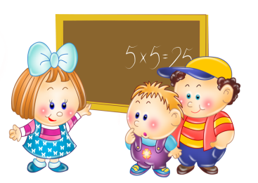
МАДОУ «Радость»
Детский сад №107

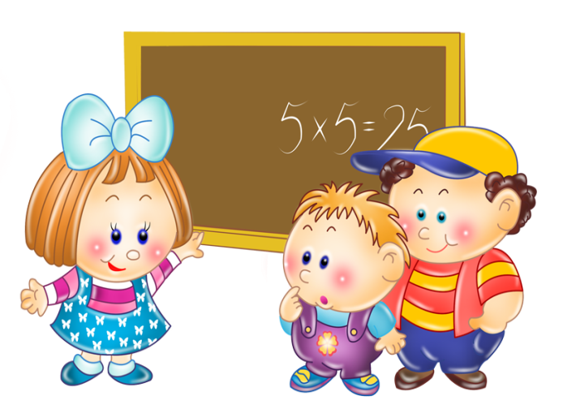

Информация для родителей
«Готовность ребенка к школе»

Выполнили: Коробкина М. М.
Михайлова М. Ю.
г. Нижний Тагил

2022 год

